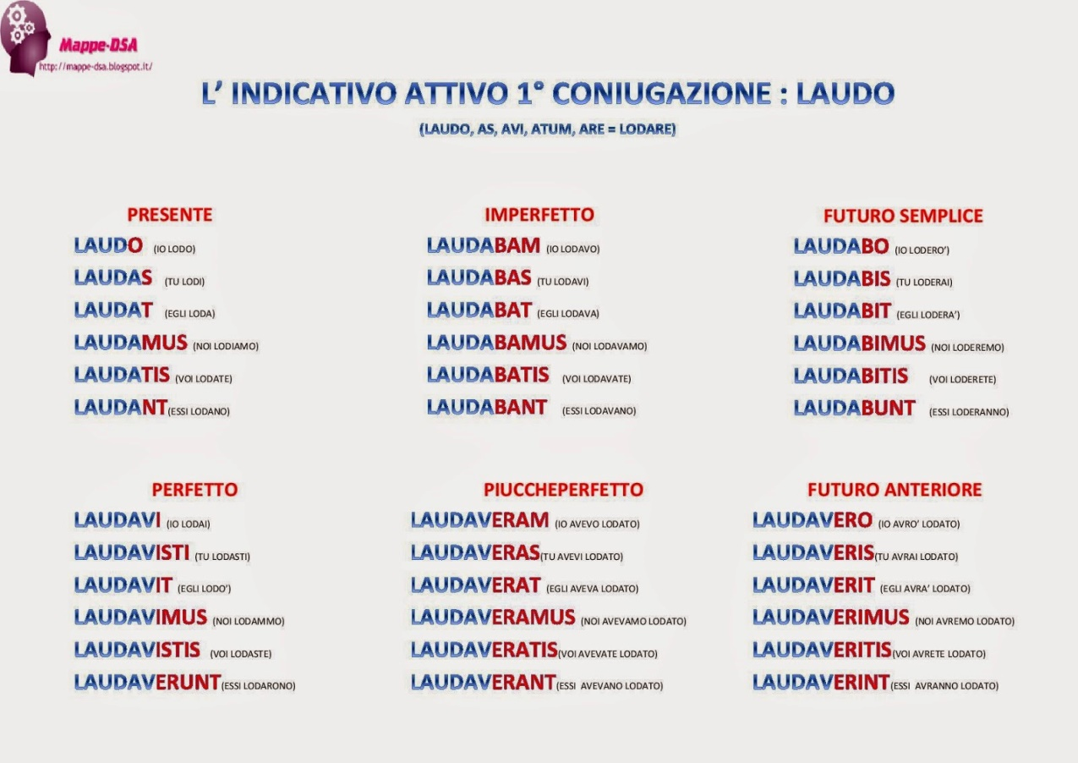
L’INDICATIVO ATTIVO 2° CONIUGAZIONE: MONEO
(MONEO; ES – MONUI – MONITUM, MONERE= AMMONIRE)
PRESENTE IMPERFETTO FUTURO SEMPLICE
MONEO (IO AMMONISCO) MONEBAM (IO AMMONIVO) MONEBO (IO AMMONIRO’) MONES (TU AMMONISCI) MONEBAS (TU AMMONIVI) MONEBIS (TU AMMONIRAI) MONET MONEBAT MONEBIT MONEMUS MONEBAMUS MONEBIMUS MONETIS MONEBATIS MONEBITIS MONENT MONEBANT MONEBUNT

PERFETTO PIUCCHEPERFETTO FUTURO ANTERIORE
MONUI (IO AMMONII) MONUERAM (IO AVEVO AMMONITO) MONUERO (IO AVRO’ AMMONITO) MONUISTI (TU AMMONISTI) MONUERAS (TU AVEVI AMMONITO) MONUERIS (TU AVRAIAMMONITO) MONUIT MONUERAT MONUEBIT MONUIMUS MONUERAMUS MONUERIMUS MONUISTIS MONUERATIS MONUERITIS MONUERUNT MONUERANT MONUERINT

L’INDICATIVO ATTIVO 3° CONIUGAZIONE: LEGO
(LEGO, IS – LEGI – LECTUM, LEGERE = LEGGERE)
PRESENTE IMPERFETTO FUTURO SEMPLICE
LEGO (IO LEGGO) LEGEBAM (IO LEGGEVO) LEGAM (IO LEGGERO’) LEGIS (TU LEGGI) LEGEBAS (TU LEGGEVI) LEGES (T LEGGERAI) LEGIT LEGEBAT LEGET LEGIMUS LEGEBAMUS LEGEMUS LEGITIS LEGEBATIS LEGETIS LEGUNT LEGEBANT LEGENT

PERFETTO PIUCCHEPERFETTO FUTURO ANTERIORE
LEGI (IO LESSI) LEGERAM (IO AVEVO LETTO) LEGERO (IO AVRO’ LETTO) LEGISTI (TU LEGGESTI) LEGERAS (TU AVEVI LETTO) LEGERIS (TU AVRAI LETTO) LEGIT LEGERAT LEGERIT LEGIMUS LEGERAMUS LEGERIMUS LEGISTIS LEGERATIS LEGERITIS LEGERUNT LEGERANT LEGERINT

L’INDICATIVO ATTIVO 4° CONIUGAZIONE: AUDIO
(AUDIO; is - AUDIVI - AUDITUM - AUDIRE - ASCOLTARE)
PRESENTE IMPERFETTO FUTURO SEMPLICE
AUDIO (IO ASCOLTO) AUDIEBAM (IO ASCOLTAVO) AUDIAM (IO ASCOLTERO’) AUDIS (TU ASCOLTI) AUDIEBAS (TU ASCOLTAVI) AUDIES (TU ASCOLTERAI) AUDIT AUDIEBAT AUDIET AUDIMUS AUDIEBAMUS AUDIEMUS AUDITIS AUDIEBATIS AUDIETIS AUDIUNT AUD IEBANT AUDIENT

PERFETTO PIUCCHEPERFETTO FUTURO ANTERIORE
AUDIVI (IO LESSI) AUDIVERAM (IO AVEVO ASCOLTATO) AUDIVERO (IO AVRO’ LETTO) AUDIVISTI (TU LEGGESTI) AUDIVERAS (TU AVEVI ASCOLTATO) AUDIVERIS (TU AVRAI LETTO) AUDIVIT AUDIVERAT AUDIVERIT AUDIVIMUS AUDIVERAMUS AUDIVERIMUS AUDIVISTIS AUDIVERATIS AUDIVERITIS AUDIVERUNT AUDIVERANT AUDIVERINT

